#### **–Beräkna uppfyllnad**

Att kapa rötterna på ett träd är aldrig bra, men måste man så bör man inspektera trädets rotsystem i övrigt. Står trädet med någorlunda synliga rotben så kan du skapa dig en uppfattning om hur viktig den roten du måste kapa är i förhållande till storleken på trädet, de andra rötterna och vart trädet är placerat. Står trädet på ett berg och har enbart två rotben så bör man inte kapa dessa rötter utan överväga att fälla hela trädet då det finns risk att det kan välta.

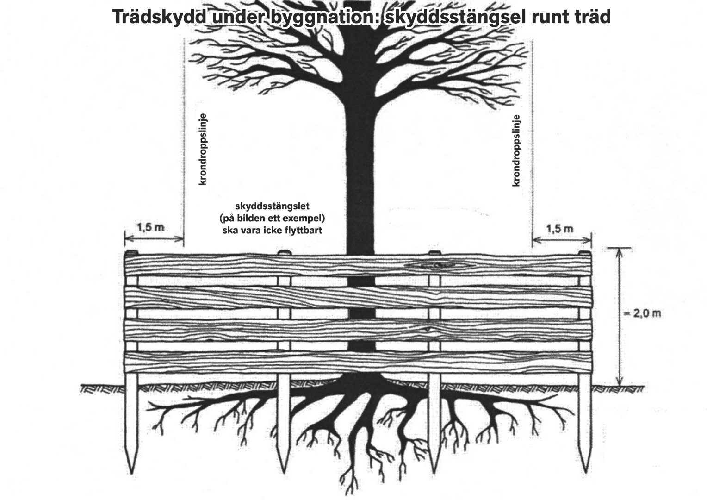För att rotsystemet ska fungera så måste det ha tillgång till syre, på exempelvis lerigt underlag där marken är kompakt och syrefattig så växer rötterna väldigt ytligt. Åker du med ett fordon som komprimerar jorden så finns det risk att du kväver rotsystemet. Enligt branchbestämmelser så ska inte tunga förmål placerad närmare än 1,5 meter från trädkronans yttre kant.

Stammen och rotsystemet har olika egenskaper. Rotsystemet är anpassat för att växa under mark. Fyller du upp mot stammen så är det väldigt stor risk att stammen ruttnar/kvävs och trädet dör. Är du tvungen att fylla upp runt ett träd så är det bästa att lägga tvättat grovt grus närmast stammen så stammen ventileras.

Det är väldigt lätt att skada stammen på ett träd under exempelvis ett bygge eller bara när du går med grästrimmern. Sätt gärna plankor runt trädet som du binder fast så skyddar du trädet för kollisioner med maskiner under byggnationen.

Majoriteten av vattenupptagningen på ett träd sker under trädets krona. Som jag har nämnt tidigare så är rötterna i behov av syre. Ska du fylla upp runt ett träd så är det därför väldigt viktigt att du fyller upp med ett så luftigt och lätt material som möjligt. Hur mycket man kan fylla upp går inte att svara på eftersom det beror på hur trädet mår i övrigt, och hur det hanterar de nya förhållandena.

*Källa:* [*http://tradfallarnroos.se/att-tanka-pa-om-du-ska-utfora-markarbeten-runt-trad*](http://tradfallarnroos.se/att-tanka-pa-om-du-ska-utfora-markarbeten-runt-trad)